PPE MISSION PARKING

Compte-rendu : séance du 16/11/15

Résumé de la séance :

Nous avons commencé la réalisation des premières pages du site en html (Accueil, Réservation unitaire et Abonnements

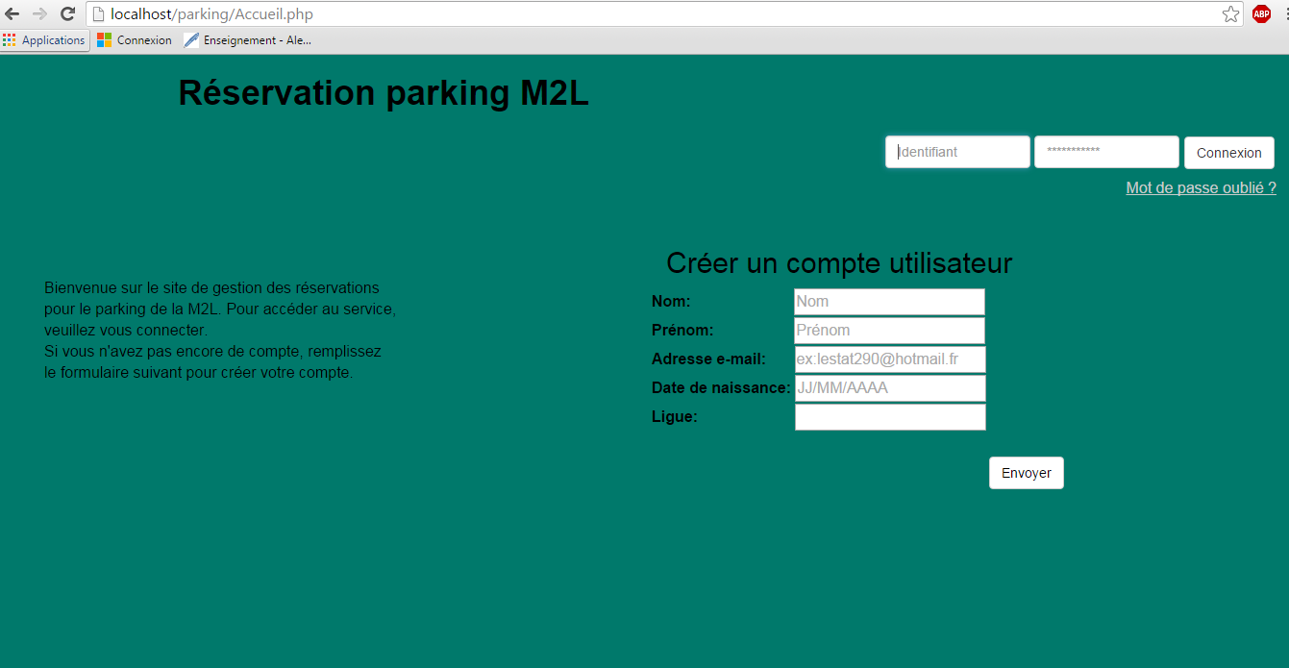

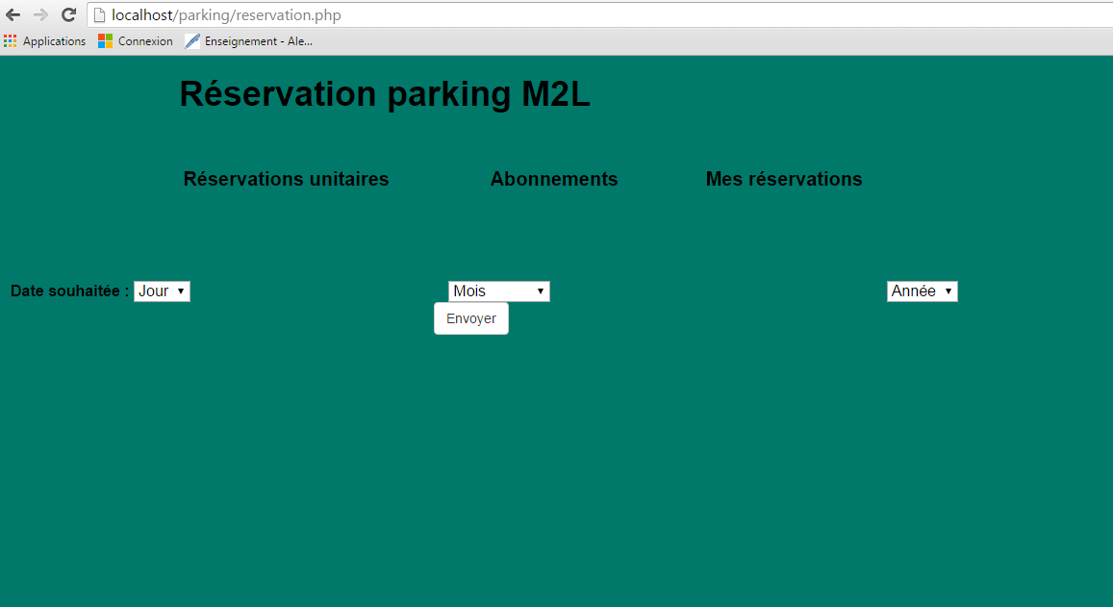

Nous avons également poursuivi la réalisation du MCD sous JMerise, pour lequel certaines incertitudes persistent (date ou période ?)

